附件：《珠海正方集团有限公司供应商报名资料须知》
目录及说明
- 报名资料
1、供应商基本资料表（各项内容均需填写完整，加盖公章）。
2、法定代表人证明书。
3、授权委托书（需同步提供被授权委托人近3个月社保缴费记录（复印件加盖公章））（非法人报名需提供；报名人须为法定代表人或被授权委托人，报名时必须携带身份证原件以便核查，若身份证照片与现场报名人员仅凭相貌无法完成身份确认，需现场主动提供国家政务服务平台社保核验）。
4、营业执照或其他证明文件（提供营业执照或其他证明文件复印件加盖公章）。
5、资质要求（提供对应的资质证书（复印件加盖公章）。
6、未被列入“信用中国”网站(www.creditchina.gov.cn)“记录失信被执行人或重大税收违法失信主体”记录名单证明文件（提供信用中国网站公示信息截图加盖公章）。

以上资料详见附件示例模板。

- 资料要求
1、资料不接受二次补正，不满足报名资料要求的，视为报名资料不合格。
2、资料的完整性：招标公告中明确的资料必须完整提供，缺失的则视为资料不完整，报名不合格。
3、资料的有效性：提交的资料必须是在有效期内，过期的则视为资料错误，报名不合格。
4、资料的真实性：提交的资料必须是真实，核查确认资料为虚假则视为资料错误，报名不合格。
5、供应商的关联性：通过企查查、天眼查审查工具核实报名供应商存在关联关系，则各关联方均视为报名不合格。
6、黑名单供应商：纳入正方集团“黑名单”的供应商均视为报名不合格。
7、针对报名后资格审核未通过供应商，资格审查部经汇报后通过邮件告知未通过原因。
8、经资格审核通过的供应商将会获取招采业务人员发出的招标文件。
9、本招标项目如出现重新挂网情形，在后续采购公告资格要求不高于原资格要求的前提下，已通过原资格审查的供应商视为报名合格，无需再次递交资格审查资料及办理现场报名手续。


XXXXX项目

供
应
商
报
名
资
料

报名单位：xxxxxxxx公司（加盖公章）
报名日期： 年 月 日

1、供应商基本资料表（加盖公章）
一、基本资料
供应商名称
营业执照 号 |  |  |  | 注册地点 | XX省XX市XX区
注册时间 |  |  |  | 注册资金 | 万元 | 是否上市
办公地址及面积 |  |  |  | 工厂地址及面积 | （如有）
员工人数 |  | 人员概况 | 技术人员（含科研）数量：  商务、职能人员数量： |  |  | 办公场所、工厂性质 | □自有  □租赁
业务性质 | □施工 □设计 □服务  □生产商 □经销商 贸易商 |  |  | 企业性质 | □国企 □民营 □外资 □中外合资  □其他
项目所在地分支机构情况 | 示例：分公司/子公司/办事处/无
业务联系人（第一联系人） | 姓名 |  |  | 职务
业务联系人（第一联系人） | 联系方式（手机号） |  |  | 邮箱
法人代表 | 姓名 |  |  | 职务
法人代表 | 联系方式（手机号） |  |  | 邮箱
二、业务范围及资质许可
主营业务类型，方向
资质及等级、备案或许可证书
荣誉或奖项 | 示例：国、省、市级荣誉、行业/协会荣誉，**集团2025年度优秀供应商等（若无则打/）
2、法定代表人证明书

法定代表人身份证明书

同志，现任我单位 职务，为法定代表人，特此证明。

签发日期： 单位： （盖章）
附：代表人性别： 年龄： 身份证号码：
联系电话：

申请人(公章):

法定代表人身份证复印件反面

法定代表人身份证复印件正面

法定代表人身份证复印件反面

法定代表人身份证复印件正面

3、授权委托书

法定代表人授权委托书

本人（法定代表人姓名）系（公司名称）的法定代表人，现委托（被授权委托人姓名）代表本人参与的XXXXX项目投标活动及处理与之相关的事务，被授权委托人在授权范围之内的相关活动引起的一切法律责任均由授权委托人承担。
附被授权委托人身份证：

被授权委托人身份证复印件反面

被授权委托人身份证复印件正面

公司名称（公章）

法定代表人（签名或签章）

被授权委托人（签名）

社保证明示例：
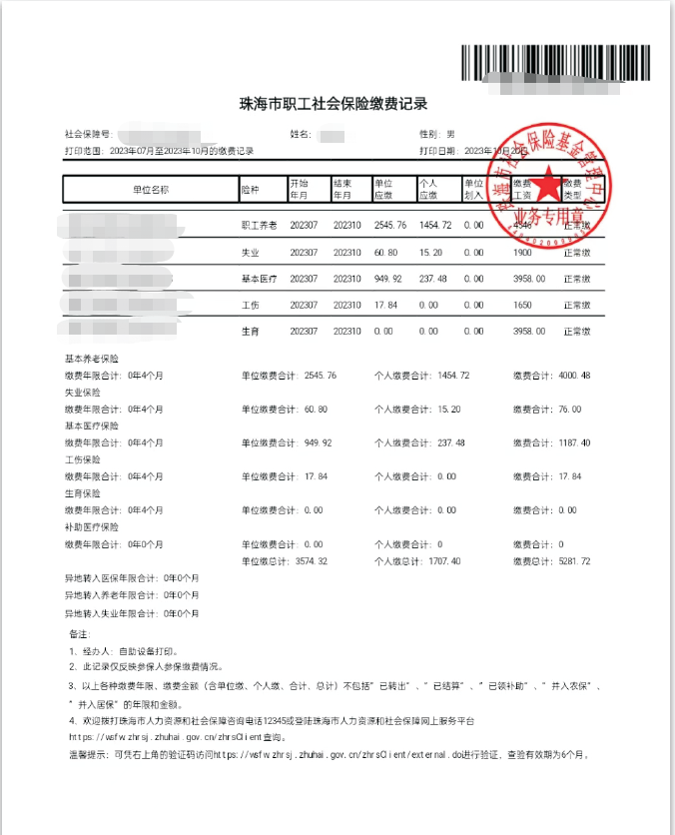

4、营业执照或其他证明文件

示例：
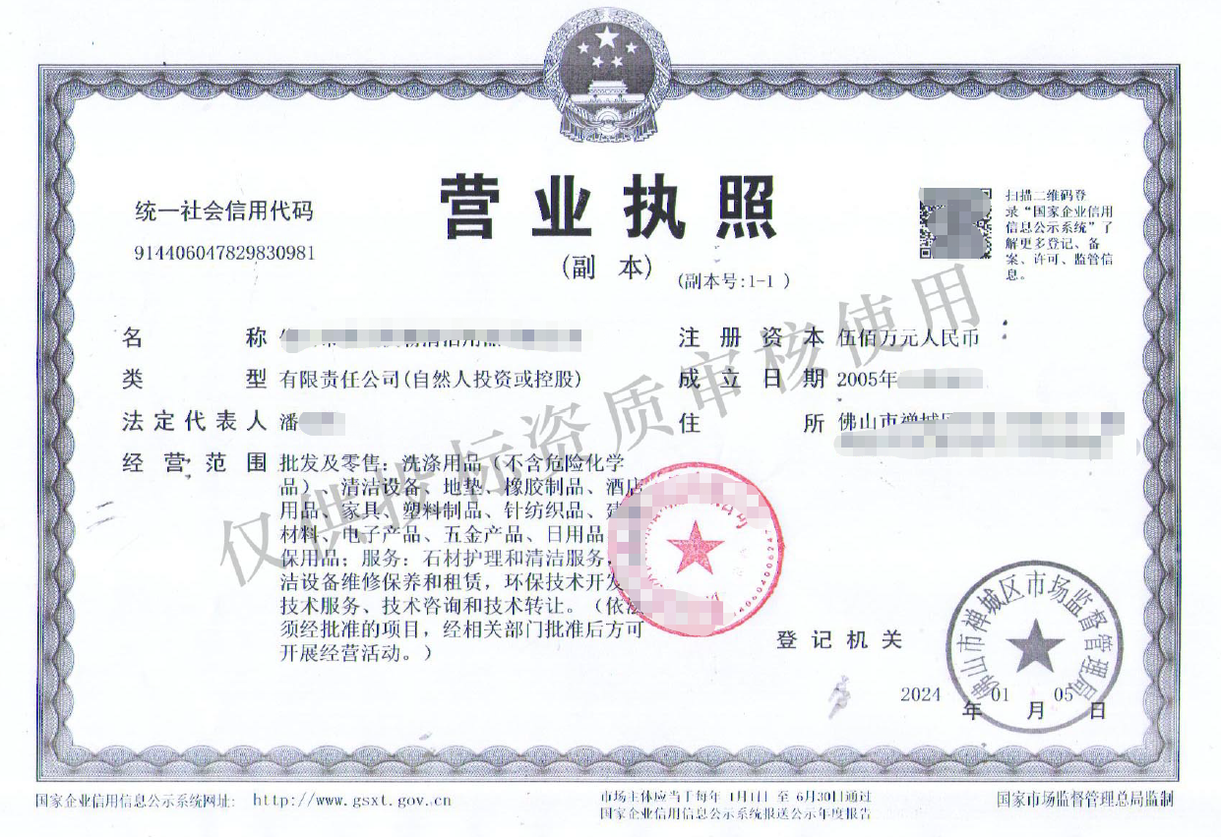

5.1、资质要求：道路运输管理部门核发的有效《中华人民共和国道路运输经营许可证》（经营范围包含客运相关类别），提供证书复印件加盖投标人公章；

示例：
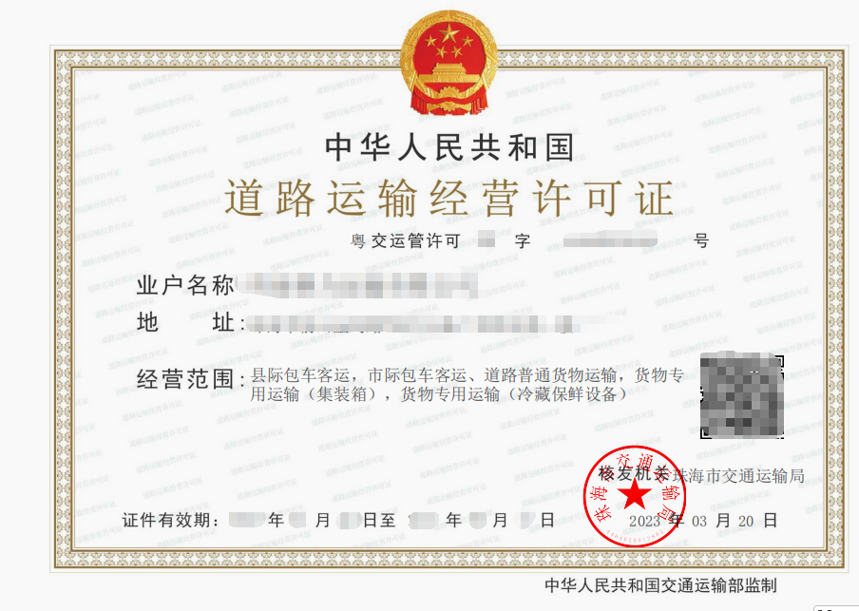

5.2、资质要求：投标人拟投入车辆（45座或以上）须具有《车辆道路运输证》，提供证书复印件加盖投标人公章；

示例：
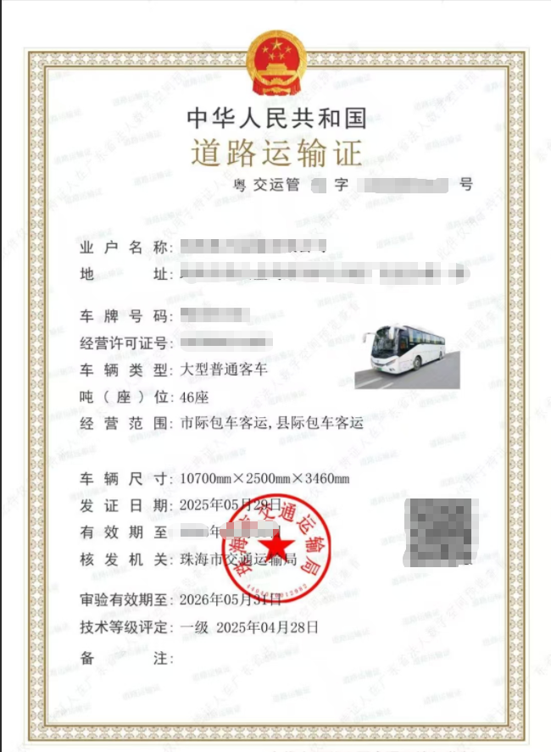

6、未被列入“信用中国”网站(www.creditchina.gov.cn)“记录失信被执行人或重大税收违法失信主体”记录名单证明文件
示例：
